浙大城市学院实验报告
课程名称 计算机系统原理实验
实验项目名称 实验十三 程序的机器级表示——数组
学生姓名 徐彬涵 专业班级 软件工程2003 学号 32001272
实验成绩 指导老师（签名 ） 日期

一、实验目的：
了解IA32指令系统的常用指令，了解Linux汇编语言的基本语法、汇编语言的编写、调试技巧。

二、实验内容：
1、阅读给出的C程序和汇编程序，为汇编代码添加注释，并补充一个main函数，使程序可运行，验证你的M和N的值。
2、阅读给出的test13_2.c程序，并回答相应的问题。

三、实验步骤：
1、阅读给出的C程序和汇编程序，为汇编代码添加注释，并补充一个main函数，使程序可运行，验证你的M和N的值。

汇编代码添加注释：

sum_element:
pushl %ebp #压ebp入栈
movl %esp, %ebp #R[ebp]=R[esp]
movl 8(%ebp), %ecx #R[ecx]=M[R[ebp]+8]（即将第一个参数值赋给ecx）
movl 12(%ebp), %eax #R[edx]=M[R[ebp]+12]（即将第二个参数值赋给edx）
leal 0(,%ecx,8), %edx #R[edx]=8*R[ecx]
subl %ecx, %edx #R[edx]-=R[ecx]
addl %eax, %edx #R[edx]+=R[eax]
leal (%eax,%eax,4), %eax #R[eax]=R[eax]+4*R[eax]
addl %ecx, %eax #R[eax]+=R[ecx]
movl mat2(,%eax,4), %eax #R[eax]=M[4*R[eax]+mat2]
addl mat1(,%edx,4), %eax # R[eax]+=M[4*R[edx]+mat1]
popl %ebp #将原本ebp出栈
ret #返回原函数

补充main函数之后完整的C程序：
#define N 5
#define M 7
int mat1[M][N];
int mat2[N][M];
int result;
int sum_element(int i,int j)
{
return mat1[i][j]+mat2[j][i];

}

int main()
{
mat1[5][6]=1;
mat2[6][5]=1;
result = sum_element(5,6);
return 0;
}汇编代码验证调试过程（截图）：
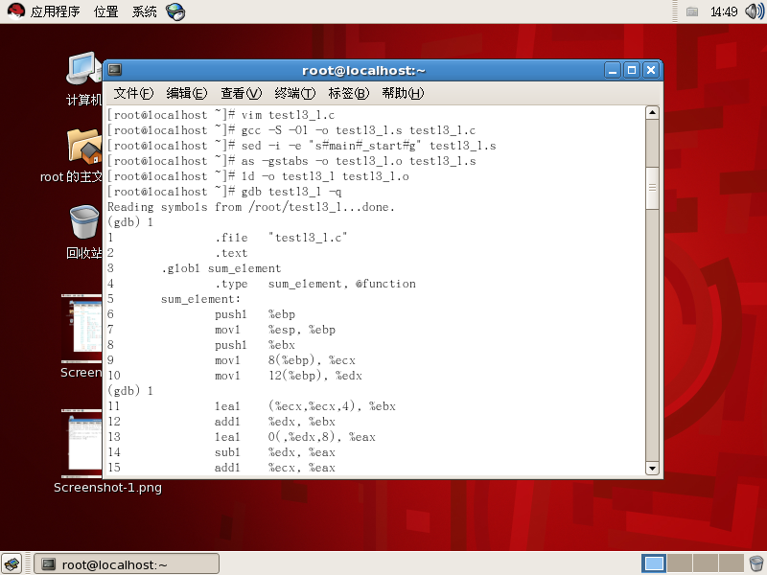

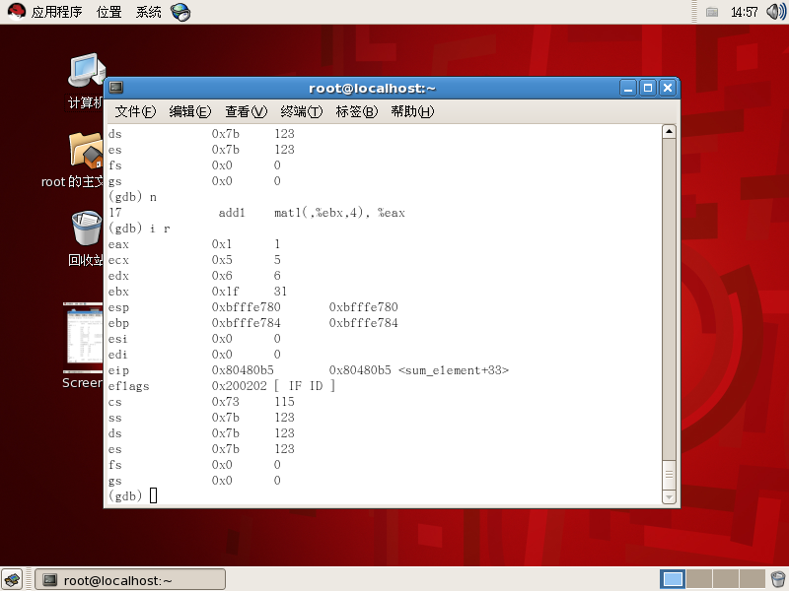

2、阅读给出的test13_2.c程序，并回答相应的问题。

1）函数调用过程中main和adder的栈帧图
main
ebp
ecx
返回地址

adder
ebp
放回地址

2）静态存储型数组buffer的存储在哪里？截图显示。
存储在.data节

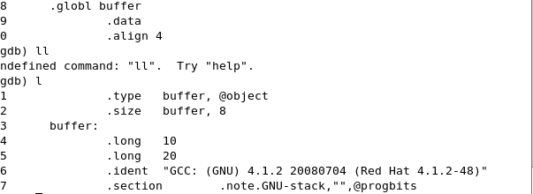

3）对比test13_2的反汇编代码和汇编代码test13_2.s，说一下它们的区别。
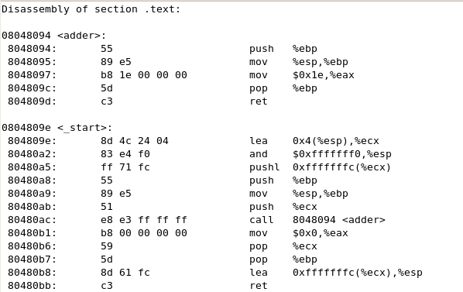
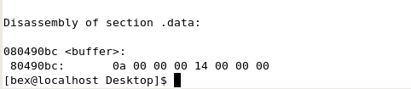
反汇编显示了重定位的地址。反汇编显示了数据的十六进制以及函数的具体地址

